Weiterentwicklung der Bildungsstandards in der Sekundarstufe I

in den Naturwissenschaften

Illustrierende Lernaufgabe für das Fach Biologie

# Kurzbeschreibung

Auswirkungen von Schottergärten auf die Insektendichte

Diese Aufgabe wurde von Fachexpertinnen und Fachexperten der Länder, überwiegend Lehrkräften, entwickelt. Die Aufgabenentwicklungsgruppe wurde von Wissenschaftlerinnen und Wissenschaftlern der Fachdidaktik der Biologie beraten. Das Institut zur Qualitätsentwicklung im Bildungswesen hat den Prozess koordiniert.

Zusammenfassung:

Die Lernaufgabe hat ihren Schwerpunkt im Bereich der Erkenntnisgewinnungskompetenz.

Die Lernenden sammeln Daten, werten diese aus und interpretieren sie, um Voraussetzungen für Biodiversität zu erklären. Dabei soll durch das Heranziehen der Kriterien möglichst objektiv vorgegangen werden. Nach Abschluss der Beobachtungen werden die Daten quantitativ ausgewertet. Auf Grundlage dieser Analyse können Schlussfolgerungen gezogen und Unterschiede zwischen Beschreibung und Interpretation reflektiert werden.

|  |  |
| --- | --- |
| **Kompetenzbereiche und**  **relevante Standards** | **Sachkompetenz**  *Die Lernenden …*  S 1.1 beschreiben biologische Sachverhalte sachgerecht.  **Erkenntnisgewinnungskompetenz**  *Die Lernenden …*  **E 2.1 beschreiben Phänomene durch kriteriengeleitetes Beobachten, auch mit Bezügen zu Basiskonzepten.**  **E 2.4 werten Daten aus dem Beobachten, Vergleichen und Ordnen auch mit digitalen Werkzeugen aus und interpretieren die Ergebnisse kriterienbezogen.**  **E 5.1 reflektieren Unterschiede zwischen Beschreibung und Interpretation.**  **Kommunikationskompetenz**  *Die Lernenden …*  K 1.2 beziehen aussagekräftige Informationen und Daten zu biologischen Sachverhalten zur Bearbeitung von Fragestellungen ein, auch mit Bezügen zu Basiskonzepten.  K 2.1 beschreiben biologische Sachverhalte fachsprachlich angemessen, auch mit Bezügen zu Basiskonzepten. |
| **Basiskonzepte** | Evolutive Entwicklung, Steuerung und Regelung |
| **Bezug zu verbindlichen**  **inhaltlichen Aspekten** | * Ökosysteme, Biodiversität * Wechselbeziehungen zwischen Lebewesen und ihrer Umwelt |
| **konkrete Inhalte** | * Lebewesen in ihrer Umwelt * Insektenpopulation in Habitaten * Datenerhebungen planen und durchführen |
| **Materialien** | M 1 – Bepflanzungen von Vorgärten  M 2 – Hinweise zur Durchführung  M 3 – Nahrungsquellen für Insekten |
| **Abschluss** | Mittlerer Schulabschluss (MSA) |
| **Jahrgangsstufe** | 7–8 |
| **Lernvoraussetzungen** | * Flächenbestimmung * Mittelwertberechnung * Datensammlung * Datenauswertung |
| **Bearbeitungszeit** | Gesamtbearbeitungszeit: ca. 180 Minuten |
| **Hilfsmittel** | Tabellenkalkulationsprogramm, ggf. Klickzähler |
| **Differenzierungsmöglichkeit** | Partner- oder Gruppenarbeit |
| **fachpraktischer Anteil** | ja  nein |

# Aufgabe

Die zunehmende Bebauung offener Flächen und die industrielle Nutzung von Kulturflächen haben Auswirkungen auf die Organismendichte dieser Flächen. Auch Schottergärten, die aufgrund der einfachen Pflege beliebt sind, wirken sich auf den Bestand von Organismen und Lebewesen aus. In einigen Bundesländern schreibt die Gesetzgebung bereits den Rückbau solcher Schottergärten vor.

Teilaufgabe 1

Beschreibe die Unterschiede zwischen Schottergärten, Vorgärten nur mit Rasen und Vorgärten mit Blühpflanzen (Material 1).

Teilaufgabe 2

Lege Kriterien fest und plane ein Vorgehen, mit dem du die Insektendichte in den unterschiedlichen Vorgärten beobachten kannst (Material 2).

Teilaufgabe 3

Führe die Datenerhebung durch und dokumentiere die Ergebnisse der Insektendichte in den unterschiedlichen Vorgärten (Material 2).

Teilaufgabe 4

Erkläre den Zusammenhang zwischen der Bepflanzung der Vorgärten und der Insektendichte in den unterschiedlichen Vorgärten (Material 3).

# Material für Lernende

Material 1

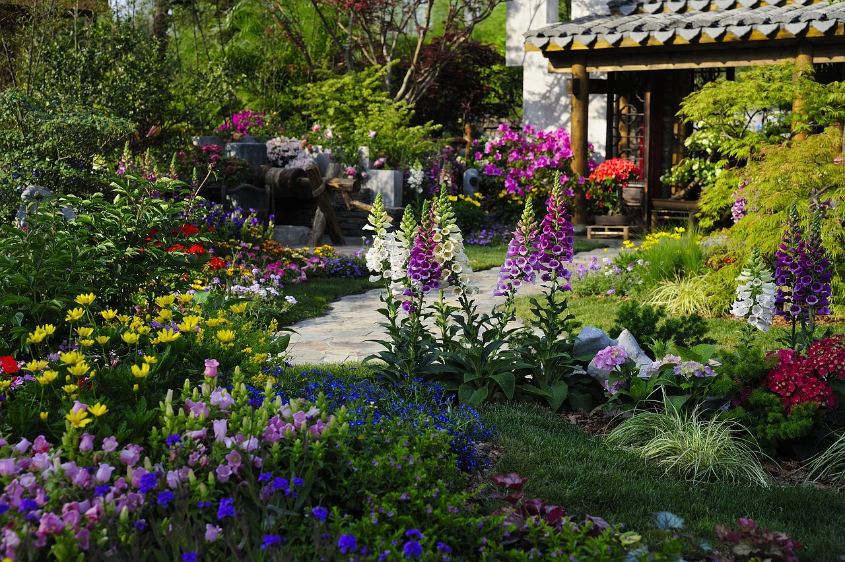Bepflanzungen von Vorgärten

Abbildung 1: Garten. (pixabay, 2020).

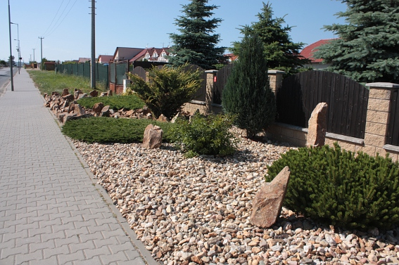

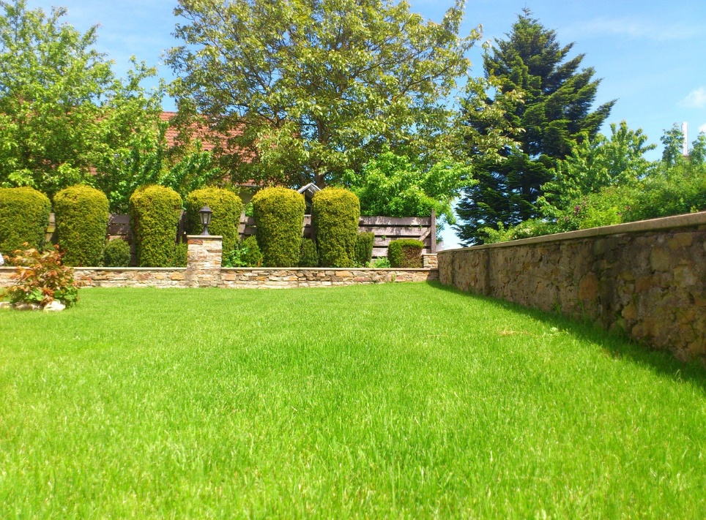

Abbildung 3: Wiese. (pixabay, 2013).

Abbildung 2: Schottergarten. (Sáček, senior, 2020), Titel bearbeitet.

Material 2

Hinweise zur Durchführung

**Kriteriengeleitetes Beobachten**

Eine wissenschaftliche Beobachtung basiert auf **Kriterien**, die im Vorfeld festgelegt werden und zur Auswertung von Beobachtungsdaten herangezogen werden. Durch diese Kriterien erfolgt die Auswertung **objektiv** und die Ergebnisse sind **nachvollziehbar**.

Ein Beispiel für das kriteriengeleitete Vorgehen wäre beim Kauf eines Tieres die Berücksichtigung der Kriterien Futterbedarf, Auslauf, Preis, Tierarztkosten und Pflegeintensität. Jedes Tier wird dann anhand dieser Kriterien betrachtet, um das am besten geeignete Tier für die individuellen Bedürfnisse zu finden.

**Datenerhebung**

Die Erhebung von Daten erfolgt unter jeweils identischen Bedingungen. Um sicherzustellen, dass die Ergebnisse möglichst genau sind, findet die Datenerhebung mehrmals unter gleichen Bedingungen statt. Aus den Ergebnissen kann ein Mittelwert berechnet werden.

Alle Datenerhebungen werden unter Angabe der Rahmenbedingungen protokolliert.

**Insektendichte**

Die Insektendichte ist ein Maß zur Beschreibung der Anzahl von Insekten in einem festgelegten Bereich.

Material 3

Nahrungsquellen für Insekten

Die Nahrung von Insekten kann je nach Art und Lebensraum stark variieren. Insekten sind wichtige Organismen in Ökosystemen. Sie dienen beispielsweise als Nahrung für andere Tiere und sie bestäuben Pflanzen. Die meisten Insekten sind Pflanzenfresser, die sich von Blättern, Stängeln, Wurzeln, Blüten oder Früchten ernähren.

# Weiterführendes Material

Als mögliche Ergänzung zum Material 3 „Nahrungsquellen für Insekten“ können folgende Kurzvideos genutzt werden:

* planet schule. (2022, 30. August). *Wie sähe die Welt ohne Insekten aus? - Frage trifft Antwort*. YouTube. <https://www.youtube.com/watch?v=lym51Ln-azM>
* Quarks. (2018, 26. Juni). *Insekten: Sterben sie, stirbt unser Ökosystem!* YouTube. <https://www.youtube.com/watch?v=Y3Db_1hZ1aQ>
* Querbeet. (2023, 17. Oktober). *Insektenfreundliche Wiesenpflege*. YouTube. <https://www.youtube.com/watch?v=IueRJKKxyC8>

# Hinweise zur Durchführung

Zielsetzung

Der Standard E 2.1 (Die Lernenden beschreiben Phänomene durch kriteriengeleitetes Beobachten, auch mit Bezügen zu Basiskonzepten) wird gefördert, indem die Lernenden Kriterien festlegen und ein Vorgehen planen, mit dem sie die Insektendichte in den unterschiedlichen Vorgärten beobachten.

Der Standard E 2.4 (Die Lernenden werten Daten aus dem Beobachten, Vergleichen und Ordnen auch mit digitalen Werkzeugen aus und interpretieren die Ergebnisse kriterienbezogen) wird gefördert, indem die Lernenden die Insektendichte in den unterschiedlichen Vorgärten feststellen.

Der Standard E 5.1 (Die Lernenden reflektieren Unterschiede zwischen Beschreibung und Interpretation) wird gefördert, indem die Lernenden den Zusammenhang zwischen der Bepflanzung der Vorgärten und der Insektendichte in den unterschiedlichen Vorgärten erkennen, reflektieren und interpretieren.

Didaktische Hinweise

Der Fokus der Lernaufgabe liegt auf dem Kompetenzbereich Erkenntnisgewinnungskompetenz, darüber hinaus wird der Kompetenzbereich Kommunikationskompetenz adressiert.

In der ersten Teilaufgabe werden Sachinformationen in Form von Bildern zu unterschiedlichen Bepflanzungen von Vorgärten präsentiert und die Lernenden beschreiben die Unterschiede der Habitate (Material 1).

In der zweiten Teilaufgabe legen die Lernenden ein methodisches Vorgehen fest, um vergleichbare Daten mit Bezug auf die Beobachtungsflächen hinsichtlich der Unterschiede in der Insektendichte zu sammeln (Material 2).

In der dritten Teilaufgabe beschreiben die Lernenden die Durchführung der kriteriengeleiteten Beobachtung und führen die Datenerhebung durch (Material 2). Zum Zählen der Insekten kann ein mechanischer Handzähler/Klicker oder eine App zum genauen Zählen (auch als Counter Apps bekannt) von den Lernenden als Hilfestellung genutzt werden.

In der vierten Teilaufgabe werten die Lernenden die Daten der Beobachtungsflächen aus, um den Zusammenhang von Bepflanzung der Vorgärten und Nahrungsangebot mit der Insektendichte zu schlussfolgern (Material 3). Für eine digitale Sammlung und Aufbereitung der Daten aus den einzelnen Gärten kann eine Tabellenkalkulation genutzt werden. Dies ermöglicht eine anschließende Auswertung und Aufbereitung der Daten.

# Lösungshinweise und Bezug zu den Standards

Es werden folgende Abkürzungen verwendet:

* S – Standards der Sachkompetenz,
* E – Standards der Erkenntnisgewinnungskompetenz,
* K – Standards der Kommunikationskompetenz,
* B – Standards der Bewertungskompetenz.

|  |  |  |  |  |  |
| --- | --- | --- | --- | --- | --- |
| **1** | Beschreibe die Unterschiede zwischen Schottergärten, Vorgärten nur mit Rasen und Vorgärten mit Blühpflanzen (Material 1). | S  1.1 | E | K  2.1 | B |

1. Blühpflanzengarten:

Im Garten mit Blühpflanzen wachsen viele verschiedene bunte Pflanzen. Diese blühen in verschiedenen Farben und Formen.

2. Schottergarten:

Im Schottergarten werden zur Bodenbedeckung Steine und Felsen verwendet. Es gibt keine höheren Pflanzen wie in anderen Gartenarten. In diesem Schottergarten gibt es verschiedene Arten von Steinen in unterschiedlichen Formen und Farben, die zusammengefügt sind.

3. Rasengarten:

Im Rasengarten ist der Hauptbestandteil ein dichter grüner Rasen. Der Rasen ist wie ein Teppich aus Gras, der den Boden bedeckt.

|  |  |  |  |  |  |
| --- | --- | --- | --- | --- | --- |
| **2** | Lege Kriterien fest und plane ein Vorgehen, mit dem du die Insektendichte in den unterschiedlichen Vorgärten beobachten kannst (Material 2). | S  1.1 | E  2.1 | K  2.1 | B |

Die Anzahl an Insekten, die in einem definierten Bereich über einen bestimmten Zeitraum gezählt wird, wird als zentrales Kriterium zur Datenerhebung festgelegt. Die Anzahl der Insekten muss in einem fest abgesteckten Bereich zu gleichen Tageszeiten bei möglichst identischen Außenbedingungen wie Temperatur und Wetter von mehreren Lernenden über einen definierten Zeitraum von z. B. 20 Minuten gezählt werden. Die unterschiedlichen Gärten werden parzelliert und es wird ein Feld von circa 2 Quadratmetern optisch abgegrenzt mit Hilfe von buntem Kreppband oder ähnlichem Material. Über einen Zeitraum von 20 Minuten wird mit einer Strichliste, einem Handzähler oder einer Zähler-App festgehalten, wie viele Insekten, die man mit dem bloßen Auge beobachten kann, sich in dieser Parzelle befinden.

|  |  |  |  |  |  |
| --- | --- | --- | --- | --- | --- |
| **3** | Führe die Datenerhebung durch und dokumentiere die Ergebnisse der Insektendichte in den unterschiedlichen Vorgärten (Material 2). | S  1.1 | E  2.4 | K  1.2  2.1 | B |

Die Zählung wird mehrfach durchgeführt. Bei mehrfacher Zählung werden im Schottergarten sehr wenige bis keine Insekten in 20 Minuten gezählt, in der Parzelle mit Rasenfläche lassen sich beispielsweise im Mittel 15 Insekten in 20 Minuten zählen und in der Parzelle mit Blühpflanzen erscheinen beispielsweise im Mittel 65 Insekten in 20 Minuten.

|  |  |  |  |  |  |
| --- | --- | --- | --- | --- | --- |
| **4** | Erkläre den Zusammenhang zwischen der Bepflanzung der Vorgärten und der Insektendichte in den unterschiedlichen Vorgärten (Material 3). | S  1.1 | E  5.1 | K  1.2  2.1 | B |

Die Insektendichte ist nach mehrfacher Datenerhebung im Blühpflanzengarten am höchsten, im Rasengarten geringer und im Schottergarten sind kaum Insekten zu beobachten.

Die Unterschiede lassen sich durch die unterschiedliche Bepflanzung der drei Vorgärten erklären. Insekten brauchen Pflanzen, weil sie dort Nahrung und Unterschlupf finden.

Schottergarten: Wenn das Habitat keine Nahrungsquellen zur Verfügung stellt, kommen dort nur vereinzelt Insekten vor.

Rasengarten: In diesem Habitat gibt es mehr Insekten als in einem Schottergarten, aber nicht so viele wie in einem Blühpflanzengarten mit vielen Samenpflanzen. Das Gras dient einigen Insektenarten als Nahrungsquelle und es gibt Käfer, die am Boden leben. Allerdings gibt es nur wenige verschiedene Pflanzenarten und somit auch nicht viele Insektenarten.

Blühpflanzengarten: In diesem Habitat gibt es viele verschiedene Arten von Samenpflanzen. Diese locken Insekten wie Bienen und Schmetterlinge an. Sie bieten Nektar und Pollen, die Insekten finden dort Nahrung.

Die Anzahl der Insekten hängt also davon ab, wie viele Pflanzen es in einem Habitat gibt und welche Arten es sind.

# Quellenangaben

* Material 1:
* Abbildung 1: Copyright Grafik: zhugher. (2020, 25. April). *Garten, Blumen, Hintergrund.* Pixabay*.* <https://pixabay.com/de/photos/garten-hof-garten-hinter-dem-haus-5084865/>
* Abbildung 2: Copyright Grafik: I. Sáček, senior. (2011, 19. Dezember). *Čeština: Brno, Troubsko, Ostopovická*. Wikimedia Commons. <https://commons.wikimedia.org/wiki/File:Rock_garden_Troubsko4.jpg>
* Abbildung 3: Copyright Grafik: spinheike. (2013, 03. Juni). *Wiese*, *Garten, Sommer*. Pixabay. <https://pixabay.com/de/photos/wiese-garten-sommer-vorgarten-115676/>

Sofern nicht anders gekennzeichnet, liegt das Copyright beim IQB e. V., Lizenz: Creative Commons (CC BY). Volltext unter: <https://creativecommons.org/licenses/by/4.0/legalcode.de>